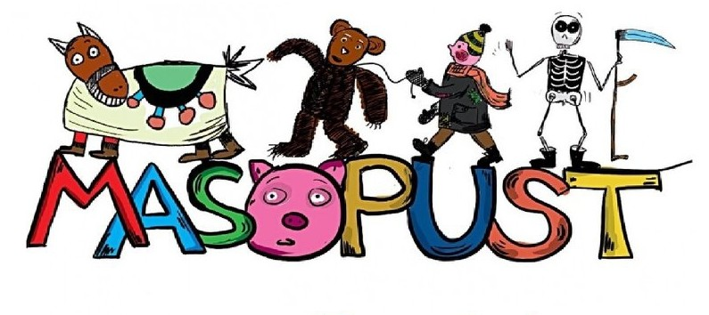V 1. TŘÍDĚ

13. – 17. 2. 2023

TEMATICKÉ DNY:

* Pyžamové pondělí
* Zamilované úterý
* Klobouková středa
* Čtvrteční KARNEVAL
* Pruhovaný pátek

**Děti mohou přijít tematicky oblečeny, celý týden bude laděn v tomto duchu.   
Ve čtvrtek se mohou těšit na dopoledne plné her, masky všeho druhu vítány!**